EVAL. U.3 MATEMÁTICAS CBC 3º PRIMARIA | FECHA:
NOMBRE: CURSO:

1.- Redondea las siguientes cantidades a las cifra que se indica
A) 462 redondeo a decenas _________ B) 462 redondeo a centenas _________
C) 179 redondeo a unidades _________ D) 179 redondeo a decenas _________
2.- Redondea los céntimos de las siguientes cantidades.
A) 2,53 redondeo a ___________ B) 0,48 redondeo a ___________
C) 5,45 redondeo a ___________ D) 5,55 redondeo a ___________
3.- Qué número se forma con estas descomposiciones:
A) 352 D y 4 U = _________ B) 2 UM 5 C 5 U = _________
4.- Descompón en sus órdenes de unidades el número 2 678 .
_________________________________________________________________
_________________________________________________________________
5.- Calcula mentalmente
A) 5478 + 300 = ___________ B) 1356 + 9 = ____________
C) 5478 - 300 = ___________ D) 1356 - 9 = ____________
6.- Calcula el triple el cuádruple de…
A) 25 su triple es: __________ B) 25 su cuádruple es: __________
A) 13 su triple es: __________ B) 13 su cuádruple es: __________

7.- Expresa en cada longitud en la unidad indicada
A) 12 m = ______ cm B) 25 dm = ______ cm
C) 2 dam = ______ m D) 3 km = ______ m
8.- Tomando como unidad un cuadrado de la cuadrícula, averigua cuándo miden estas figuras.
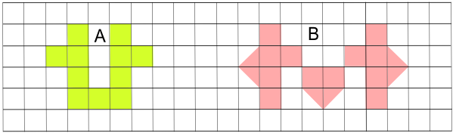

A = ________________ B = ________________
9.- Se han cargado dos mil trescientos cincuenta y cuatro sacos de patatas en cada uno de los tres camiones de una empresa de transportes. ¿Cuántos sacos se han cargado en total?

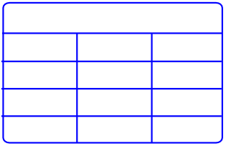
Respuesta:
______________________________

10.- Inventa y resuelve un problema de multiplicación con estos datos: “46 bombones y 8 cajas”
___________________________________________________________________
___________________________________________________________________
_____________________________________________________________________________________________________________________________________________

Respuesta:
_____________________________________

